厦 门 大 学
硕士学位论文选题报告书

论文选题名称： 基于形式化方法的多管理域网络验证

姓 名： 徐惠三

专 业： 计算机技术

指 导 教 师： 向乔

入 学 时 间： 2022.09.01

选题报告时间： 2023.08.27

一、本研究课题的科学依据和意义（包括科学意义，国内外研究概况、水平和发展趋势，学术思想，立论依据）
1.1 科学依据
近年来，网络规模迅速增长，随着网络设备报文处理功能与逻辑多样化，配置越来越复杂，网络故障的发生越来越频繁，故障排除越来越困难。由于网络故障频繁发生且难以排除，会造成巨大的社会与经济影响，因此，如何为大规模、设备多样化的网络设计快速、高效的网络故障排除技术，不仅是计算机网络领域亟需解决的重要问题，也对我国加快新基建，解决计算机网络领域的卡脖子问题，掌握该领域核心技术，具有重要的战略意义。
网络验证技术是一种自动化网络故障检测技术，通过检查网络设备的数据平面和控制平面来判断网络行为是否符合网络正确性要求，极大提高了网络故障检测的效率。国内外研究提出的网络控制平面验证工具主要分为三类：第一类研究通过构建与实际网络相同的仿真环境对配置文件进行仿真，然后使用数据平面验证工具检查仿真得到的数据平面，以达到检测配置文件正确性的目的，比较有代表性的工作是Batfish^{[1]}，CrystnalNet^{[2]}与FastBGP^{[3]}等。第二类研究通过将网络配置与网络拓扑融合，构建特殊的抽象图模型，并通过在抽象图上寻找满足特定条件的路径来验证配置文件是否满足网络正确性，比较有代表性的工作是ARC^{[4]}与Tiramisu^{[5]}等。第三类研究使用形式化方法，利用数理逻辑对网络设备的配置文件与需要检查的正确性要求进行逻辑建模，并通过检查所构建的逻辑模型的可满足性，判断相应的网络配置是否满足相应的正确性，比较有代表性的研究是Minesweeper^{[6]}，Bagpipe^{[7]}与FSR^{[8]}等。
然而，值得注意的是，无论是数据平面验证还是控制平面验证，当前网络验证工具忽视了多管理域网络（如图1.1）这一重要的实际场景，无法对该场景进行验证。具体而言，当前网络验证工具均需要操作者完整收集整个网络所有设备的转发信息库或配置文件以进行验证。而本团队进行的调研表明，网络运营商将自身管理域内路由器配置信息视为重要隐私信息，不愿进行公开。因此，如不能在保障各个管理域隐私信息不被泄露的前提下对网络进行验证，当前网络验证工具将难以实际应用到多管理域网络中。
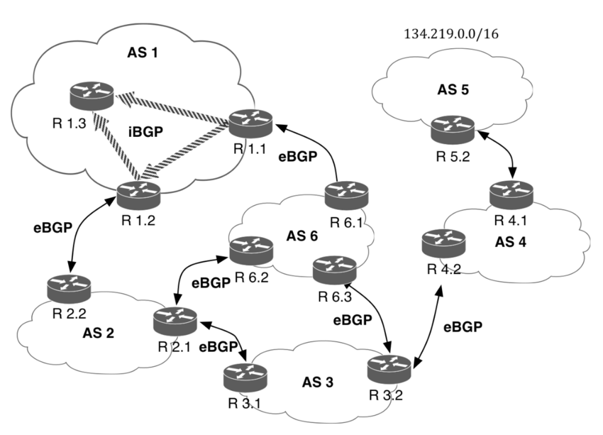

图1.1 多管理域网络示意图

  - 研究意义
为了应对多管理域网络的网络故障检测问题，本研究目的在于提出了基于形式化方法的多管理域网络验证技术。首先，本研究计划提出高效的分布式多管理域网络验证架构。现代网络越来越大规模和复杂，使得传统方法可能无法适应这种变化。高效的分布式验证架构可以在不泄露配置细节的前提下，促进跨域合作，实现验证目标的共同达成。其次，本研究计划提出隐私保护的高表达性网络验证工具，且具有足够的扩展性与表达性快速完成大型广域网中不确定情况（例如多收敛数据平面,任意链路失效）下的网络属性验证。
本研究能够可预见地将网络验证技术从单管理域拓展至多管理域，填补网络验证不适用于多管理域网络的空白，实现大规模多管理域网络的快速、高效验证，显著降低大规模多管理域网络的组网及维护难度。响应了《中共中央关于制定国民经济和社会发展第十四个五年规划和二〇三五年远景目标的建议》中，“加强5G、工业互联网、数据中心等计算机网络基础设施建设，推动互联网与大数据、人工智能等技术与各个产业深度融合”的要求。
参考文献
- Ari Fogel, Stanley Fung, Luis Pedrosa, Meg Walraed-Sullivan, Ramesh Govindan, Ratul Mahajan, and Todd Millstein. "A General Approach to Network Configuration Analysis." In USENIX NSDI'15, pp. 469-483, 2015.
- Hongqiang Harry Liu, Yibo Zhu, Jitu Padhye, Jiaxin Cao, Sri Tallapragada, Nuno P. Lopes, Andrey Rybalchenko, Guohan Lu, and Lihua Yuan. "CrystalNet: Faithfully Emulating Large Production Networks." In ACM SOSP'17, pp. 599-613, 2017.
- Nuno Lopes, and Andrey Rybalchenko. "Fast BGP Simulation of Large Datacenters." In VMCAI'19, pp. 386-408, 2019.
- Aaron Gember-Jacobson, Raajay Viswanathan, Aditya Akella, and Ratul Mahajan. "Fast Control Plane Analysis Using an Abstract Representation". In ACM SIGCOMM'16, pp. 300-313, 2016.
- Anubhavnidhi Abhashkumar, Aaron Gember-Jacobson, and Aditya Akella. "Tiramisu: Fast Multilayer Network Verification." In USENIX NSDI'20, pp. 201-219, 2020.
- Ryan Beckett, Aarti Gupta, Ratul Mahajan, and David Walker. "A General Approach to Network Configuration Verification." In ACM SIGCOMM'17, pp. 155-168, 2017.
- KonstantinWeitz, DougWoos, Emina Torlak, Michael D Ernst, Arvind Krishnamurthy, and Zachary Tatlock. "Scalable Verification of Border Gateway Protocol Configurations with an SMT Solver." In ACM OOPSLA'16, pp. 765-780, 2016.
- Anduo Wang, Limin Jia, Wenchao Zhou, Yiqing Ren, Boon Thau Loo, Jennifer Rexford, Vivek Nigam, Andre Scedrov, and Carolyn Talcott. “FSR: Formal Analysis and Implementation Toolkit for Safe Interdomain Routing.” In IEEE/ACM TON, vol. 20, no. 6, pp. 1814–1827, 2012.

二、拟采取的研究方法和技术路线（包括研究工作的总体安排和进度，计算、实验方法和步骤及其可行性论证，可能遇到的问题和解决方法）
2.1 工作及进度总体安排
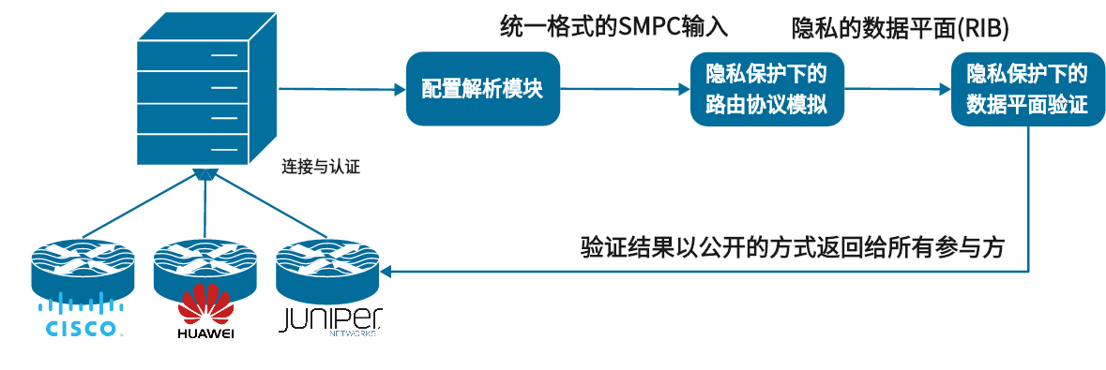
图2.1 系统概要设计图（研究计划）
总体而言，本研究计划设计一种基于形式化方法的多管理域网络验证系统，其概要系统设计如图2.1所示。主要特点包括：在不泄露配置细节的前提下，实现跨域网络验证；具有足够的扩展性与表达性快速完成大型广域网中不确定情况（例如多收敛数据平面,任意链路失效）下的网络属性验证。
本研究计划安排如下：
2023.08-2023.10 相关理论知识和论文收集和阅读
2023.11-2024.01 完成原型系统的设计与实现
2024.02-2024.06 完成原型系统的测试和性能调优
2025.01-2025.03 论文撰写并完成答辩 PPT 等相关事宜
2.2 技术路线
2.2.1 安全多方计算技术简介：本技术^{[9]}起源于图灵奖获得者姚期智院士于1982年提出的百万富翁问题及其密码学解法，后来经过不断的发展和完善，成为当前密码学的一个重要分支。安全多方计算可形式化描述为，n个计算参与方分别持有数据x₁,x₂,…,x_{n}，协议的目的是利用各方的秘密数据计算一个预先达成的共识函数y₁,y₂,...,y_{n}=f(y₁,y₂,…,y_{n})，此时任意一方可以得到对应的结果，但无法获得其他任何信息。图2.2给出了传统分布式多方参与计算模型和MPC下的多方参与计算模型。在传统分布式计算模型下，传统的分布式计算由中心节点协调各用户的计算进程，收集各参与方的明文输入信息，各参与方的原始数据对第三方来说毫无秘密可言，容易造成数据泄露。在安全多方计算模式下，不需要可信第三方收集所有参与节点的原始明文数据，只需要各参与节点之间相互交换数据即可，而且交换的是处理后（如同态加密、秘密共享等处理方法）的数据，保证其他参与节点拿到数据后，也无法反推原始明文数据，确保了各参与方数据的私密性。

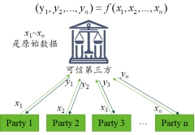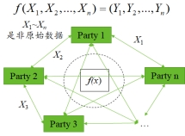
图2.2传统分布式计算与安全多方计算对比图
2.2.2 Shamir秘密共享技术简介：一个(t,n)-Shamir秘密共享方案^{[2]}允许秘密S被分割并存储在n个参与者处，使得对手（1）仅在它具有来自至少t个参与者的片段时才能够重建秘密S；（2）在它有少于t个参与者的内容时，不能获得关于S的任何信息。Shamir秘密共享基于多项式插值。它分为两个阶段：
(1)共享生成：秘密的所有者首先选择一个次数为t-1的随机多项式f(x)来携带秘密，并生成每一份秘密片段。然后，它会将每个秘密片段发送给每个参与者。
(2)共享重构：通过收集超过t份秘密片段，我们可以生成多项式的原始系数，并通过拉格朗日插值法重构秘密。
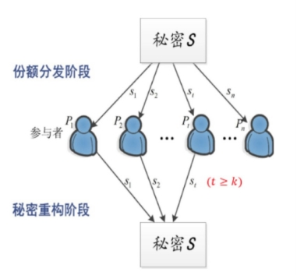
图2.3 Shamir秘密共享示意
2.3 可行性论证
本研究核心问题新颖重要，研究目标明确具体。网络控制面验证技术研究是近年来网络故障自动检测与网络可靠性研究的重要研究方向，并且得到了学术界与工业界的广泛关注，在顶级会议 SIGCOMM、OSDI、SOSP、NSDI、INFOCOM 等会议发表了大量论文，并且在一些实际网络中进行了部署。然而通过对相关研究的分析与调研可以发现，当前控制平面验证工具主要适用于单管理域网络，对多管理域网络中的真实场景难以适用。因此，本课题瞄准当前的学术前沿与产业关注，拟解决的多管理域网络控制平面验证问题是重要且新颖的。同时，本课题以安全多方计算、形式化方法等理论为指导、将技术手段专注在保护验证过程中各参与方的数据隐私，对控制平面验证的实际应用与产业化产生积极促进作用。最后，在前期实验中本研究对多管理域网络控制平面验证的可行性进行了初步探索，从时间开销而言（约52分钟验证32自治系统的网络）表明多管理域网络控制平面验证具有充分的可行性能。
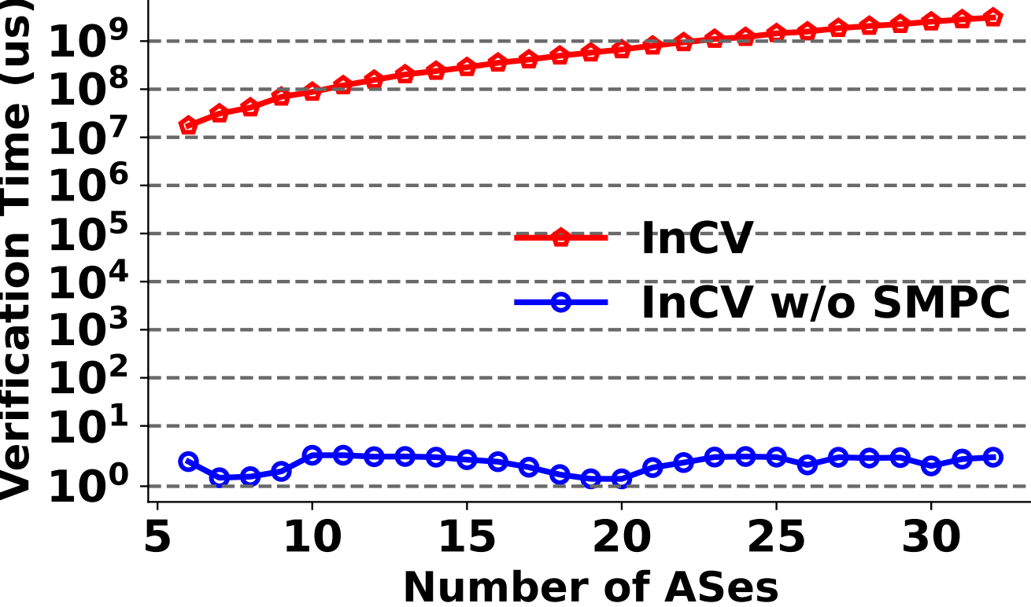
图2.4 验证多管理域网络的时间开销可行性评估
参考文献
- Andrew Chi-Chih Yao. 1982. Protocols for Secure Computations (Ex-tended Abstract). In SFCS’08. IEEE, 160–164.
- A. Shamir. 1979. How to Share a Secret. Commun.ACM22, 11, 612–613.

三、本课题的特色与创新之处
本研究目的在于结合多管理域网络特点，提出适用于多管理域的网络控制面验证工具，突破传统网络验证工具要求验证者收集全网络配置信息的工作流程，降低网络验证单点故障及隐私信息泄露的风险。其创新性体现在：提出多管理域网络验证技术方案，通过结合安全多方计算相关技术，将网络验证系统的实际适用范围从单管理域网络拓展至多管理域网络，并能够保证各参与方数据安全。
本研究预期技术创新点包括：
1、采用数据无关（data-oblivious）的数据结构，并对基于形式化方法的网络控制面验证算法进行数据无关化处理与改写，使其符合安全多方计算性质。
2、采用数据无关的图算法，在隐私数据平面上进行路由可达性, 路由经停等网络不变量的验证。
3、局部使用逻辑公式建模与验证属性相关的数据平面信息,最后使用形式化方法相关 求解器完成验证，由此覆盖大型广域网中不确定情况（例如多收敛数据平面,任意链路失效）。

四、预期研究成果
本课题的预期研究成果主要包括研究论文。主要计划发表（含录用）1 篇《学院推荐会议和期刊目录》推荐的会议或期刊论文。

五、已有的研究基础
本研究目前已具有初步研究成果，包括论文、专利。具体如下：
成果 | 名称 | 状态 | 类别
论文 | 《Toward Privacy-Preserving Interdomain Configuration  Verification via Multi-Party Computation》 | 已发表 | ACM APNET’23（CCF C类）
国内专利 | 《多管理域网络验证方法及系统》 | 已受理并初审合格

六、开题小组名单（含导师不少于3人）
1、向乔
2、吴荣鑫
3、唐璐

组长签字：
年 月 日

